Муниципальное бюджетное учреждение дополнительного образования
«Центр детского творчества»

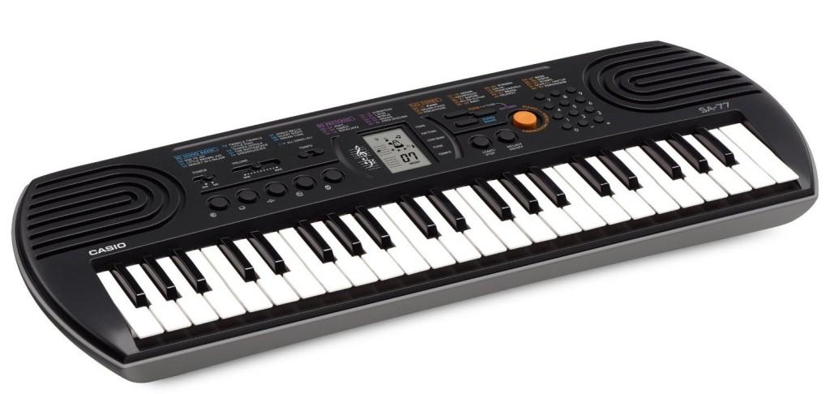

Работа над пьесой «Попкорн», Г. Кингсли
Методическая разработка

к дополнительной общеобразовательной общеразвивающей программе
«Клавишный синтезатор»

Составитель:
Вознесенская Ольга Константиновна,
педагог дополнительного образования

г.Трёхгорный – 2020г.
Аннотация

Игра на клавишных синтезаторах приобщает учащихся к музыкальной культуре. Широкий фронт музыкально-творческой деятельности позволяет преодолеть одностороннюю исполнительскую направленность традиционного музыкального обучения, способствует активизации музыкального мышления учащегося и развитию в более полной мере его музыкальных способностей.
Работа над музыкальным произведением разных жанров и направлений является главным видом творчества в классе электронных инструментов.
Основная работа над музыкальным произведением состоит из аранжировки (подорожечного введения материала в память инструмента) и исполнения. Аранжировка включает в себя элементы композиторской и звукорежиссерской деятельности. В композиторскую сферу деятельности входит выстраивание композиционной формы, гармонии, фактуры и инструментовки.
Данная работа посвящена еще одной из наиболее актуальных тем в методике преподавания – игре в ансамбле. Ее название «Ансамблевая игра в классе синтезатора».
Процесс электронной аранжировки начинается с создания проекта будущей композиции.
Форма: методическая разработка
Цель: выучить пьесу «Попкорн», Г. Кингсли и исполнить ее ансамблем.
Задачи:
Личностные
1.Учить взаимодействовать с товарищами.
2.Обеспечивать эмоциональное благополучием на занятии.
Метапредметные
1.В процессе занятий прививать и совершенствовать у учащихся
профессиональные навыки игры в ансамбле.
2.Формировать положительную мотивацию, интерес к процессу обучения.
Предметные
1.Знакомить с жанром электронной музыки синтипоп.
2.Привить навыки самостоятельной работы с нотным текстом.
3.Учить раскрывать и выражать образное содержание музыкального произведения посредством тембрового и стилевого обогащения фактуры в аранжировке на клавишном синтезаторе.
4. Учить навыкам игры в ансамбле.
Приобретаемые навыки воспитанниками:
Исполнение в ансамбле развивает навыки и умения слушать не только себя, но и партнёра, а также общее звучание всей фактуры пьесы. Активизирует фантазию и творческое начало.
Возраст 7-15 лет

Список литературы
- Важов С. Школа игры на синтезаторе. – СПб.: Изд-во «Композитор», 2003. – 78 с.
- Красильников И.М. Электронное музыкальное творчество в системе художественного образования. – Дубна: Феникс+, 2007. -496 с.
- Красильников И.М. Методика обучения игре на клавишном синтезаторе. – М.: Библиотечка ж. «Искусство в школе», 2007. – 208 с.
- Красильников И.М. Электромузыкальные инструменты. – М.: ООО МЦ «Искусство и образование», 2007.- 41 с.
- Кузнецова В. В. Знакомство с синтезатором: самоучитель – М.: Издатель Смолин К. О., 2006. – 56 с.
- Новые технологии в музыкальном образовании (Компьютер. Синтезатор. Интернет). Мат. Всероссийской научно-практической конференции. – М.: Библ. «Искусство и образование». – 2008. – 108 с.
- Тимонин М. Ю. Простой и понятный самоучитель игры на синтезаторе издание пятое - Новосибирск: издателство «Арт-сервис», 2006. – 62 с.

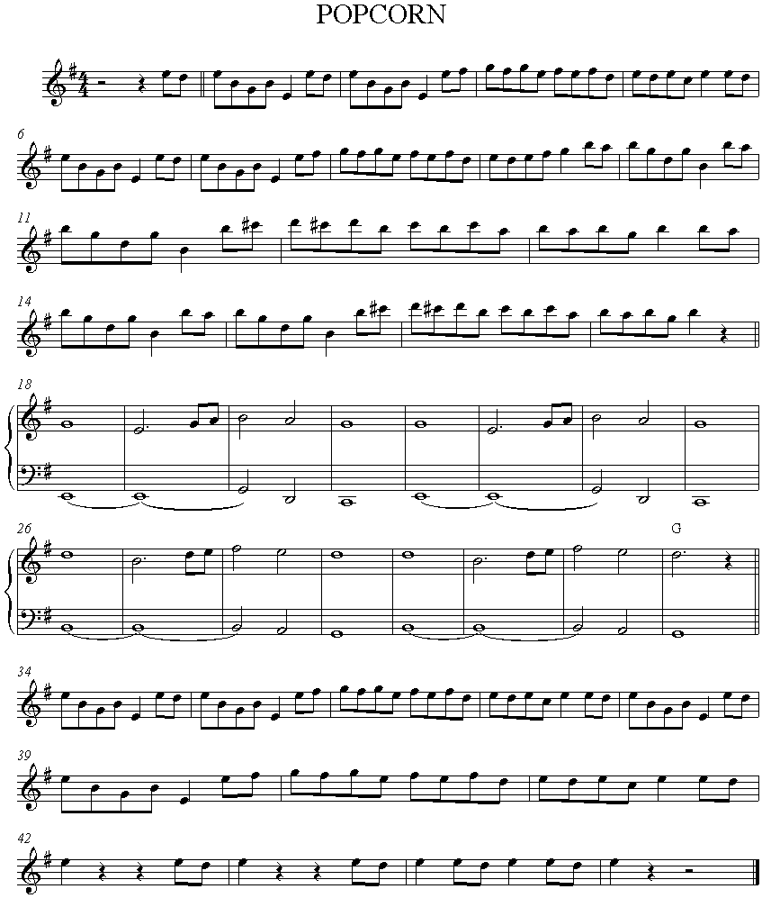

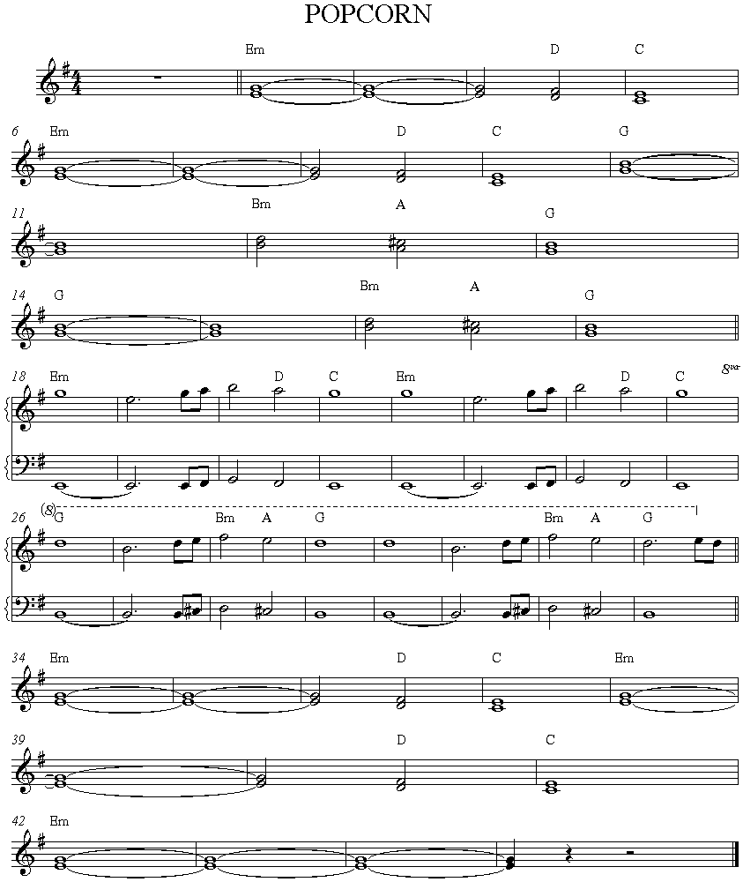

МЕТОДИКА РАБОТЫ
над пьесой «Попкорн», Г. Кингсли, электронная музыка/синтипоп

Задачи обучения | Методы и приемы обучения
I этап - знакомство с произведением
1.Знакомство с жанром электронной музыки синтипоп  2. Ознакомление с партитурой | 1.Музыкальное произведение» Popcorn» (с англ.  «Воздушная  кукуруза») инструментальная пьеса американского композитора Гершона Кингсли, впервые записанная в 1969 году для альбома Music to Moog By; один из первых образцов музыки в жанре синтипоп. Получила известность в исполнении группы Hot Butter, записанном в 1972 году; соответствующий сингл стал международным хитом.В 1976 году мелодия использовалась в 10-м выпуске мультфильма «Ну, погоди!». В самом выпуске «Popcorn» звучит в аранжировке группы «Elektrik Cokernut» (1973  Автор мелодии – композитор Гершон Кингсли, известный в Америке своими аранжировками для бродвейских мюзиклов, голливудских фильмов, телешоу и рекламы. «Pop Corn» он записал в 1969-м году, работая над альбомом «Music to Moog By», состоящим из эклектично набора синтезаторных кавер-версий на музыку The Beatles, Саймона и Гарфанкела и… Бетховена!Электронные звуки и шум стали частью нашей жизни. Музыканты всегда отражают изменения в окружающей жизни. Так что эволюция звука продолжается». Почти уверена, что эту мелодию слышали все. Кто — в исполнении «безумной лягушки» из проекта CRAZY FROG, кто — в 10 выпуске мультсериала «Ну, Погоди!» («На стройке»)… А уж для советских людей она звучала в каждом выпуске телевизионного розыгрыша лотереи «Спортлото». Называлась эта композиция «Popcorn», по-нашему — «Воздушная кукуруза». Надо сказать, что подпрыгивающие мячики в лототроне действительно напоминали кукурузные хлопья, кружащиеся в попкорн-автомате. Правда, сам Гершон Кингсли говорил, что название привлекло его, прежде всего, символическим сочетанием слов «Pop» и «corn» («кукуруза» в данном случае была аналогом «китча»). По словам автора, свой вечнозелёный хит он сочинил всего за полминуты. Мелодия была простенькой, отрывистой (эту манеру игры называют «popping») и при этом — чрезвычайно въедливой. Гершон Кингсли: «Попкорн» является классической мелодией, она может быть легко вставлена в Баха. Она очень ясная — по той же самой причине вы не можете изменить мелодию Моцарта". Свою версию «Попкорна» Кингсли записал и выпустил ещё в 1969 году на альбоме «Music to Moog By». Однако на неё почти не обратили внимания, пока в 1972 году композицию не перезаписала группа HOT BUTTER во главе с клавишником Стэном Фри. Сингл стал № 5 в Британии и № 9 в США, после чего потянулась целая череда кавер-версий (говорят, их более 500). Самой удачной из отечественных стала версия ансамбля электромузыкальных инструментов под управлением Вячеслава Мещерина (она-то и звучала в «Спортлото»). Был и «народный» вариант: Мама сшила мне штаны Из берёзовой коры, Чтобы попа не потела, Не кусали комары. Гершон Кингсли продал большую часть прав на свою композицию ещё до её международного успеха — о чём потом сильно жалел. Своим именем мелодия обязана её короткому и отрывистому стаккато, напоминающему звук лопающейся воздушной кукурузы («popping»). Впрочем, по мнению некоторых критиков, Гершон Кингсли вложил в неё более глубокий смысл – речь, якобы, шла о поп-музыке и о том, какая она кичливая, то есть, «corny». Однако в 2005-м году Кингсли опроверг эти слухи:  «Я слушал звук машины для попкорна снова и снова, и мне пришло в голову, что я могу создать из него мелодию. Весь следующий день я провёл, экспериментируя со своим синтезатором Moog, в поисках «цепляющего» звучания. В итоге, я полностью создал всю композицию на одном синтезаторе. Так получился Попкорн».  (из интервью с Гершоном Кингсли)  2.С самого начала обучения необходимо развивать и совершенствовать не только технические навыки владения инструментом, но и интенсивно «погружать» ученика в исполняемую музыку, «заражать» ею.  Произведение должно затрагивать его душу, будить воображение.  Уже в начале обучения надо добиваться от ребёнка, чтобы он их играл даже простейшую мелодии выразительно, с чувством, с пониманием характера.  Знакомство с произведением может быть в виде прослушивания на звуковых носителях или исполнения преподавателем. Первое впечатление от прослушивания должно захватить и увлечь ученика, разжечь желание исполнить его так же ярко и выразительно!  Заинтересованность ученика, его эмоциональный настрой будут способствовать более целенаправленной работе над характером, художественно-образным содержанием произведения. Верная интонация, правильная артикуляция и нюансировка, а также метроритмическая организация, фразировка- все виды техники, в широком смысле слова,- будут способствовать тому, чтобы произведение прозвучало ярко, осмысленно, выразительно.  Обращается внимание на исполнительские трудности, которые отрабатываются отдельно.
II этап - разучивание произведения
1.Приобретение навыков самостоятельной работы с нотным текстом  2. Знакомство с разнообразием звучания электронных тембров  3. Приобретение навыков игры в ансамбле | 1.Работа над художественным образом – это также работа над звукоизвлечением , разнообразными исполнительскими приемами, необходимыми для передачи характера музыкального  произведения.  Урок может иметь различную форму, которая определяется не только конкретными задачами, стоящими перед учеником, но также во многом обусловлена его индивидуальностью и характером, а также сложившимися в процессе занятий отношениями ученика и педагога.  Работа в классе, как правило, сочетает словесное объяснение с показом на инструменте необходимых фрагментов музыкального текста. В работе с учащимися преподаватель должен следовать принципам: последовательности, постепенности, доступности, наглядности в освоении материала.  Весь процесс обучения строится с учетом принципа: от простого к сложному, опирается на индивидуальные особенности ученика – интеллектуальные, физические, музыкальные и эмоциональные данные, уровень его подготовки.  Исполнение музыкальных произведений в электронной музыке тесно связано с аранжировкой, которая представляет собой сложную творческую деятельность, включающую четыре основных действия:  анализ текста оригинала (форма, фактура);  составление проекта аранжировки;  подбор звуковых средств;  исполнительские параметры;  звукорежиссерская работа;  проверка и корректировка результата.  2. На этой пьесе ученики осваивают пружинистый короткий, легкий штрих и делают первые шаги в развитии беглости пальцев на синтезаторе.  Важно вначале, наряду с тщательным разбором текста, подобрать хорошую, наиболее подходящую для ученика аппликатуру и расставить штрихи, не указанные автором произведения. Об аппликатуре надо проявлять заботу сразу, так как удачно подобранная "пальцовка" способствует лучшему решению требуемых задач и скорейшей автоматизации (в хорошем смысле слова) игровых движений, а переучивание чревато опасностью сбоев при последующем исполнении. Разбирать и устанавливать аппликатуру и штрихи лучше отдельно для каждой руки. При дальнейшей работе в классе и анализе домашних достижений должна быть ориентация на звучание штрихов, артикуляцию и, возможно, корректировка аппликатуры в этой связи, а также поиск туше, рационализация движений, выбор голоса и характерного стиля при игре с автоаккомпанементом. Темп разучивания должен быть медленный, но для выбора удобной аппликатуры возможно выучивание некоторых тактов в быстром темпе.  3. Особое место отводится формированию умения учащегося самостоятельно работать над музыкальным произведением. Умение самостоятельно работать дома формируется у ребенка с помощью педагога, под его систематическим наблюдением. В этой связи первостепенное значение приобретает доступность и выполняемость домашнего задания.  Для реализации этого принципа необходимо учитывать следующее:  - объем материала;  - срок выполнения;  - сложность задачи и работоспособность воспитанника;  - условия, в которых выполняется домашнее задание (наличие инструмента).
III этап - повторение и закрепление
1.Совершенствование игровых навыков, навыков игры в ансамбле | Систематичность в развитии навыков самостоятельной работы обучающихся способствует качественному учебному процессу. Воспитав у обучающихся волю и любовь к труду, научив их планомерно работать над домашним заданием, преподаватель, безусловно, достигнет положительных результатов.  Особенности методики заключаются в том, что учащийся должен уметь не только исполнять произведения, но и делать аранжировки. Приступать к аранжировке следует только после того, как ученик получил необходимые знания основ теории музыки – гармонии, формы, фактуры.  Гораздо больший акцент делается на специфике электронной аранжировки и принципах классической инструментовки. Это обусловлено спецификой цифровых электронных инструментов, требующих от музыкантов, прежде всего знания основ композиторской исполнительской и звукорежиссерской деятельности.  Правильная организация учебного процесса, успешное и всестороннее развитие музыкально-исполнительских данных ученика зависят непосредственно от того, насколько тщательно спланирована работа в целом, глубоко продуман выбор репертуара.  Лучшим результатом работы на заключительном этапе разучивания произведения следует считать не удачно исполненное произведение и даже не достижение хорошего профессионального уровня ученика, а увлеченность самим процессом работы, осмысление его, сознательное участие в нем, воспитание естественной потребности учиться. При подготовке к публичному выступлению необходимо воспитывать у учащегося умение сосредоточиться, "сжиться" с музыкой, радостно, без страха ждать встречи с публикой. Высказывание "Бойся не за себя, а за композитора" должно стать основополагающим для учащегося.  После выступления надо обсудить исполнение пьес с учеником на уроке, выявить, что получилось, а что нет. Если волнение плохо отразилось на игре, следует разобраться в его причинах, сделать выводы

